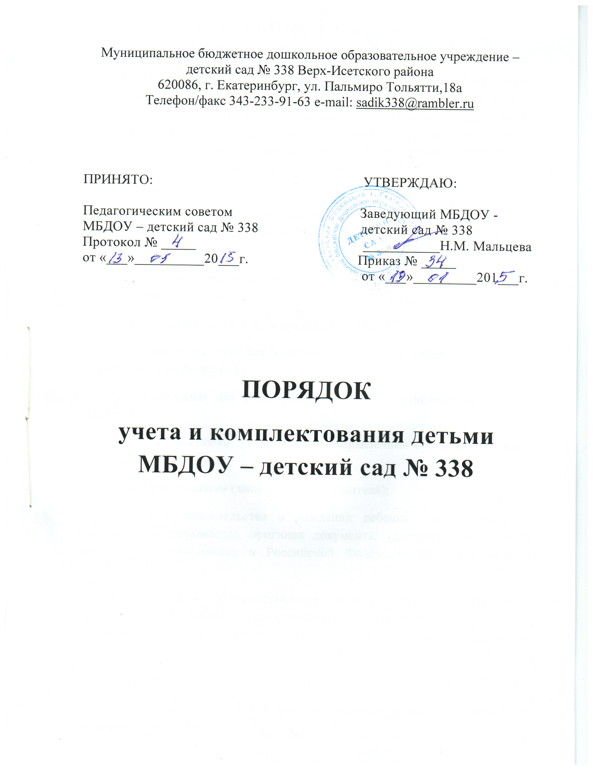
1. Общие положения
1.1. Настоящий Порядок разработан для муниципального бюджетного дошкольного образовательного учреждения - детский сад № 338 (далее — МБДОУ) в соответствии с ФЗ «Законом об образовании в Российской Федерации», Уставом МБДОУ, «Положением о порядке учета детей, подлежащих обучению по образовательным программам дошкольного образования в муниципальном образовании «город Екатеринбург» от 18.08.2014г.
1.2. Настоящий Порядок регламентирует зачисление воспитанников в группы общеразвивающей направленности МБДОУ, прием, перевод и отчисление воспитанников.
1.3. Текст настоящего документа размещается на сайте МБДОУ и на информационном стенде.
2. Регистрация детей для зачисления в МБДОУ
2.1. Регистрация детей для зачисления в МБДОУ, проводится в течение всего учебного года.
2.2. Основанием для регистрации детей при зачислении в МБДОУ являются:
- поименные списки, утвержденные Управлением образования города Екатеринбурга;
- заявление родителя (законного представителя);
- оригинал свидетельства о рождении ребенка, паспорт родителя (законного представителя), оригинал документа, удостоверяющего право заявителя на пребывание в Российской Федерации (для иностранных граждан)
- доверенность на представление интересов родителей (законных представителей) ребенка, оформленную нотариально, либо другие документы, подтверждающие право на представление интересов несовершеннолетнего;
- документы, подтверждающие статус ребенка-инвалида (при наличии).
2.3. В случае отсутствия подлинных документов копии должны быть заверены нотариально.
2.4. При регистрации в МБДОУ оформляются копии вышеназванных документов для оформления личного дела воспитанника, делаются учетные записи в Журнал движения детей.
2.5. При регистрации родители (законные представители) обязаны представить актуальную информацию о месте и адресе проживания ребенка; фамилию, имя, отчество обоих родителей (законных представителей); место проживания родителей (законных представителей); контактные телефоны родителей (законных представителей); решение суда (при наличии определения прав опеки); документы, подтверждающие социальные льготы семьи, определяющие размер компенсации родительской платы.
3. Порядок оформления возникновения образовательных отношений
3.1. Основанием возникновения образовательных отношения между МБДОУ и родителями (законными представителями) является приказ заведующего МБДОУ о зачислении воспитанника.
3.2. Приказ издается после предоставления родителем (законным представителем) медицинских документов установленного образца и заключения договора об образовании по образовательным программам.
3.3. Медицинскими документами являются: справка о возможности посещения ребенком образовательного учреждения, медицинская карта, прививочный сертификат.
3.4. Права и обязанности участников образовательного процесса, предусмотренные законодательством, возникают с даты зачисления воспитанника в МБДОУ.
3.5. При зачислении делается учетная запись в Журнал регистрации договоров; родители (законные представители) оформляют заявление на компенсацию родительской платы с представлением документов подтверждающих ее размер (свидетельство о рождении на каждого ребенка в семье, счет в кредитной организации).
3.6. Факт ознакомления родителей с Уставом МБДОУ, Лицензией, Законом РФ «Об образовании в Российской Федерации», Образовательной программой МБДОУ заверяется личной подписью родителя (законного представителя) в Договоре об образовании и в заявлении о приеме.
3.7. С целью соблюдения законодательства в части охраны персональных данные, родители (законные представители) оформляют письменное согласие на обработку персональных данных родителей (законных представителей) и ребенка.
3.8. Для организации коррекционной работы родители (законные представители) дают в письменном виде согласие (либо отказ) на проведение планируемых психолого-педагогических обследованиях ребенка.
3.9. На основании представленных документов (либо заверенных копий) формируется личное дело воспитанника. Личное дело на весь период пребывания ребенка в МБДОУ хранится в сейфе у заведующего МБДОУ, который является ответственным лицом за ведение и сохранность личных дел воспитанников.
4. Комплектование групп
4.1. Зачисление детей в группы общеразвивающей направленности может быть осуществлено как во вновь создаваемые группы, так и на свободные места в действующие группы.
4.2. Группы общеразвивающей направленности, при наличии места, могут комплектоваться в течение всего учебного года
4.3. Комплектование групп завершается до 1 октября текущего года.
4.4. В случае невозможности начать посещение ребенком группы до указанного срока родители (законные представители) обязаны письменно известить заведующего МБДОУ и обосновать причину задержки поступления ребенка (операция, длительное лечение, соматическое заболевание, временный выезд из города и т.п.).
4.5. За воспитанником сохраняется место на случай болезни, восстановительного лечения, отпуска родителей (законных представителей), карантина.
4.6. Основанием для сохранения места является заявление родителей (законных представителей), подтверждающий причину отсутствия документ
5. Порядок перевода воспитанников
5.1. Перевод воспитанников может осуществляться в другую образовательную организацию, либо в другую группу внутри МБДОУ.
5.2. Перевод по инициативе родителя (законного представителя) и на основании письменного заявления может производиться:
- из одной группы в другую при наличии свободного места в группе, соответствия возрасту ребенка
- в другую образовательную организацию.
5.3. Перевод по инициативе МБДОУ может производиться:
- в случае карантина группы (учреждения),
- при проведении плановых ремонтных работ,
- при аварийных ситуациях, угрожающих жизни и здоровью воспитанников,
- иным, независящим от участников образовательных отношений, причинам.
5.4. Основанием для перевода является приказ заведующего МБДОУ.
6. Порядок прекращения образовательных отношений
6.1. Образовательные отношения прекращаются в случаях:
- завершения дошкольного образования;
- по заявлению родителя (законного представителя), в том числе при переводе в другое учреждение;
- по инициативе МБДОУ в случае установления нарушения порядка приема в учреждение, повлекшее незаконное зачисление ребенка;
- по обстоятельства, не зависящим от ребенка, МБДОУ, родителя (законного представителя), в том числе в случае ликвидации МБДОУ.
6.2. Основание для прекращения образовательных отношений является приказ по МБДОУ об отчислении воспитанника.
6.3. Права и обязанности участников образовательного процесса прекращаются с даты отчисления воспитанника из МБДОУ.
6.4. Родителям (законным представителям) под роспись выдаются медицинская карта, прививочный сертификат, подлинники других документов, хранящихся в личном деле ребёнка. Заведующий архивирует личное дело ребенка и делает запись в Журнал движения детей о дате выбытия воспитанника.

